# 页面需求

## 表格显示

### 每一个表格的显示必须按照对应的数据库表字段合理的现实，每一个tr标题都是根据数据库表字段合理显示的

## 前台验证

### 对添加， 修改，弹窗的前台验证做好一定的控制

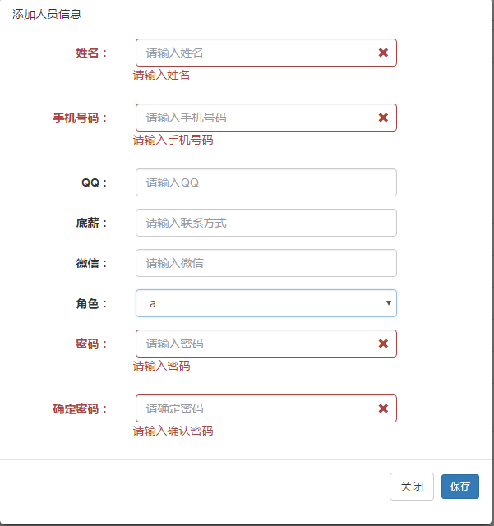

## 合理的按钮

### 根据功能说明文档写出合理的按钮，按钮的样式必须统一用glyphicon <button id="btn\_delete" type="button" class="btn btn-default" onclick="showReturn();"> <span class="glyphicon glyphicon-remove" aria-hidden="true"></span>作废 </button>

### 警告时 按钮要为红色

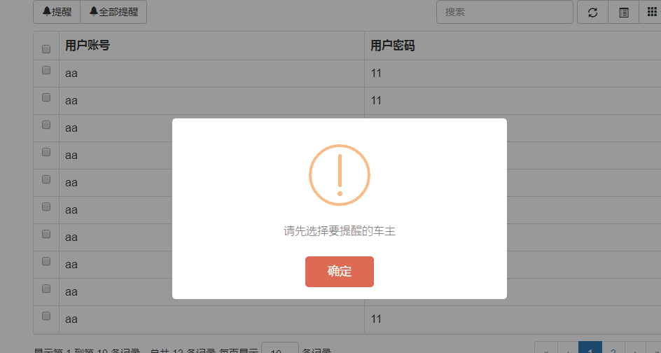

### 成功时, 按钮要为默认颜色

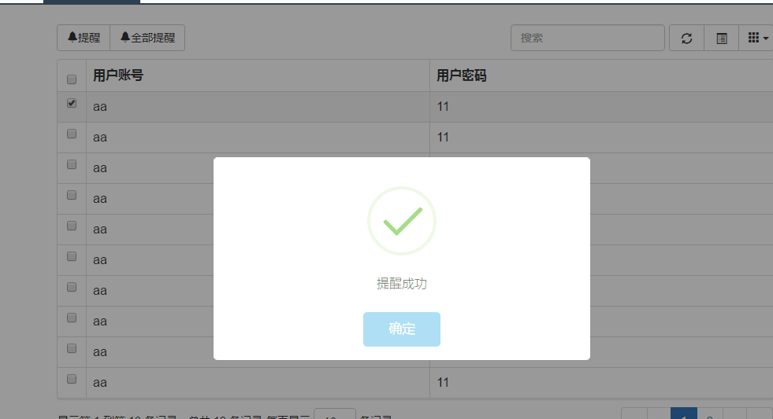

### 当很重要的按钮需要再三强调时IMG_256IMG_256IMG_256

这些样式 可去Views下/clearingOut/carRemind.jsp查看

## 自适应

### 在每一个有表格由弹窗的页面都需要导入一个在table文件底下的table.css这是写好的一个专门对表格和弹窗公共的css

### 2.在此还修改了一些bootstrap的源文件，这些大家可以不必要太多的了解，改这些的原因只是因为有些页面的宽度和提示的位置不是我们想要的，所以为此改动了一下

### 3.这个可以多去对照一下人员管理模块，和自己写的表格页面对比一下有什么不一样